PHÒNG GD- ĐT ĐẠI LỘC GIÁO ÁN SỐ 08

TRƯỜNG THCS PHAN BỘI CHÂU

Ngày soạn: 23/10/2022  Ngày dạy : 24-28/10/2022  Tuần 08 : Tiết 15-16  Khối lớp dạy 8 | BÀI DẠY  + CHẠY NGẮN  + BÀI TD  + CHẠY BỀN
I/ MỤC TIÊU: Học cần đạt được
- Kiến thức:
-BTD: Ôn các nhịp 1-25; học nhịp 26-35 của bài Thể dục phát triển chung
-Chạy ngắn: Biết cách thực hiện: Một số động tác bổ trợ kĩ thuật, Trò chơi; các giai đoạn kĩ thuật chạy ngắn
-Chạy bền:Biết cách thực hiện chạy trên địa hình tự nhiên.
2. Kĩ năng:
-BTD: Thực hiện cơ bản đúng các động tác 1-25; thực hiện được các động tác từ 26- 35
- Chạy ngắn: Thực hiện cơ bản đúng: Một số động tác bổ trợ kĩ thuật, Trò chơi: Xp thấp- chạy lao- Chạy giữa quãng -Chạy về đích và đánh đích (60m).
Nâng dần tốc độ chạy.
Thực hiện được Trò chơi “Lò cò tiếp sức” hoặc (GV chọn)
Thực hiện cơ bản đúng các giai đoạn kĩ thuật chạy ngắn.
- Chạy bền: Thực hiện cơ bản đúng chạy bền trên địa hình tự nhiên.
Nâng dần sức bền
3.Phẩm chất: Nhân ái, trách nhiệm
4.Năng lực: Năng lực tự chủ và tự học
Năng lực giao tiếp và hợp tác
II/ ĐỊA ĐIỂM: sân trường
III/ THỜI GIAN : 90phút
IV/ TIẾN TRÌNH DẠY - HỌC :

NỘI DUNG | LVĐ | PHƯƠNG PHÁP TỔ CHỨC
A. MỞ ĐẦU:  + Nhận lớp, điểm danh, phổ biến nội dung mục đích giờ học.  + Khởi động chung: Xoay các khớp  + Khởi động chuyên môn :  - Chạy bước nhỏ  - Chạy nâng cao đùi  - Chạy gót chạm mông  - Chạy đạp sau  - Ép dọc ép ngang, ép dọc  B. CƠ BẢN:  1. Bài võ cổ truyền:  36 động tác của bài Võ cổ truyền  2. Chạy nhanh:  a) Ôn tiết 12 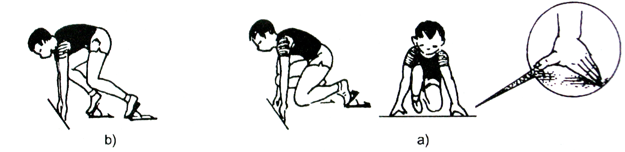  b) Kĩ thuật xuất phát thấp : GV hướng dẫn về cách xuất phát thấp theo trình tự kĩ thuật  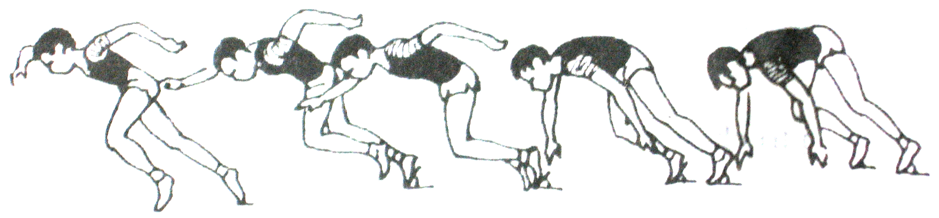  c) Trò chơi  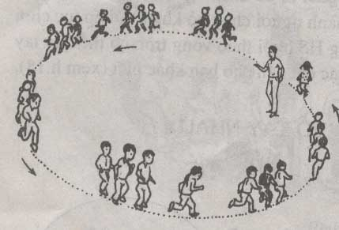  3. Bài TD:  - Ôn: Nhịp1-26  - Học: Nhịp 26-35  4. Chạy bền: Luyện tập chạy bền .Yêu cầu trong quá trình chạy phải phân bổ sức sao cho hợp lý  C. KẾT THÚC:  + Đi bình thường 2 vòng quanh sân bãi, vừa đi vừa đánh tay hít thở sâu, sau đó tập trung thành 4 hàng ngang.  + Giáo viên nhận xét, công bố khen thưởng khích lệ bằng 1 tràng pháo tay cho đội thắng cuộc.  + Đánh giá ưu khuyết điểm giờ dạy.  + Dặn dò ôn tập lại các động tác đã ôn tại nhà  . Chú ý an toàn khi tham gia giao thông  . Không tắm ao, hồ, sông, suối | 15phút  2Lx8N  30//x2L  //  //  2Lx8N  65phút  10phút  25phút  20phút  10phút  10 phút  2Lx8N | Đội hình khởi động  * * * * * * * *  * * * * * * *  * * * * * * * *  * * * * * * *  GV  Đội hình Võ cổ truyền  * * * * * * *  * * * * * *  * * * * * * *  * * * * * *  GV  Đội hình học chạy nhanh  * * * * * * * *  * * * * * * * *  * * * * * * * *  * * * * * * * *  GV  Đội hình trờ chơi  GV  Đội hình bài thể dục  * * * * * * * *  * * * * * * * * * * * * * * *  * * * * * * *  GV  GV chia lớp ra làm 4 tốp ( 2 nam, 2 nữ) cho chạy quanh sân bóng theo nhóm sức khoẻ và yêu cầu thả lỏng khi về đích  Đội hình chạy bền  Đội hình thả lỏng giống như đội hình khởi động  Đội hình xuống lớp  * * * * * * * *  * * * * * * * *  * * * * * * * *  * * * * * * * *  GV

